Şehit Ali Bulduk ilkokulu

2021-2022 EĞİTİM ÖĞRETİM
YILI

BRİFİNG DOSYASI

T.C.
KOZAN KAYMAKAMLIĞI
Kozan İlçe Milli Eğitim Müdürlüğü
ŞEHİT ALİ BULDUK İLKOKULU

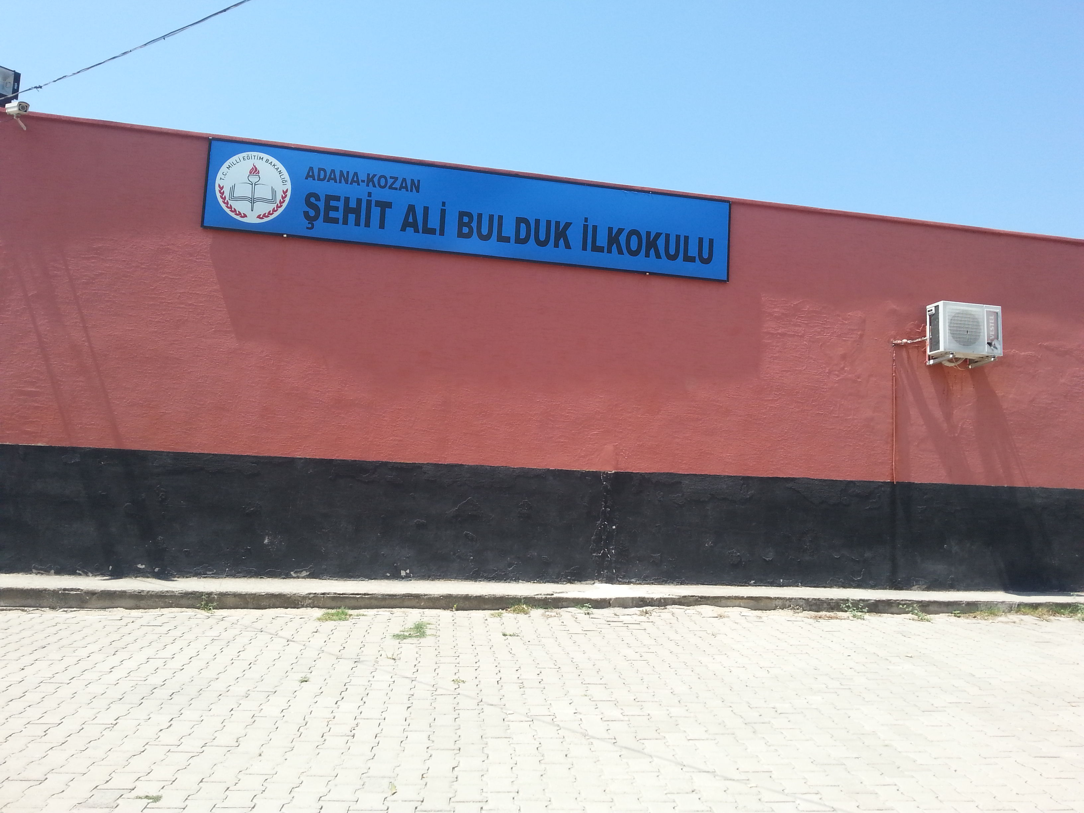

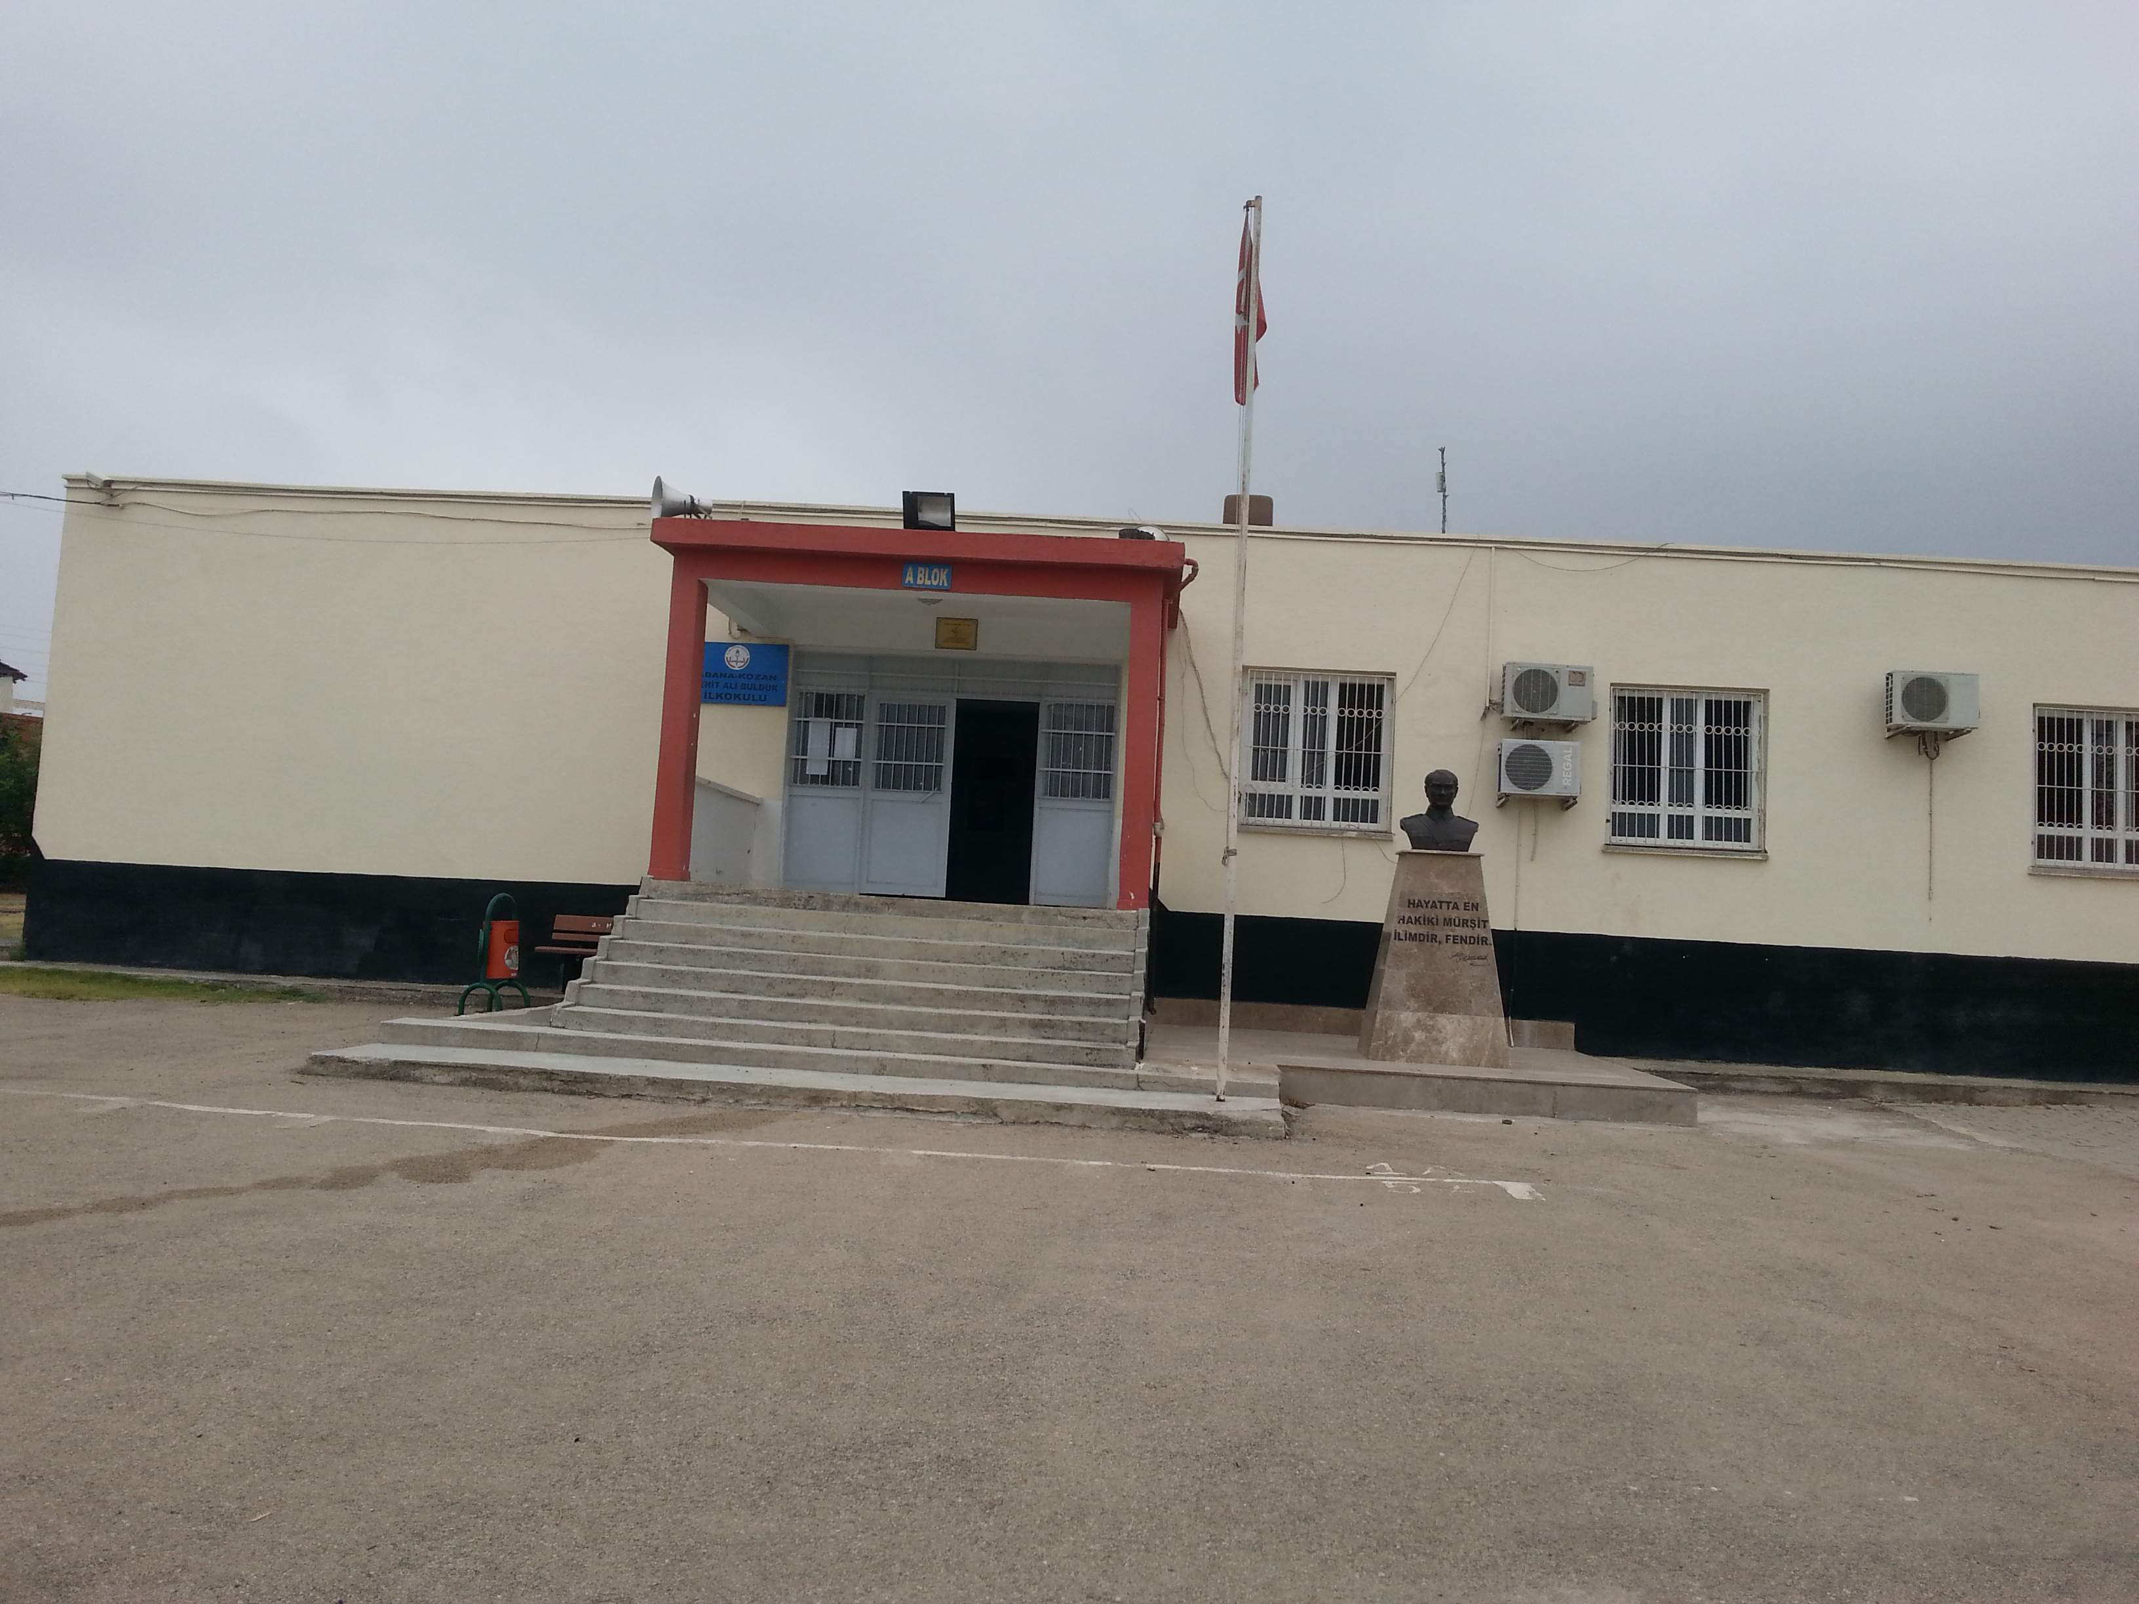
KOZAN ŞEHİT ALİ BULDUK İLKOKULU

İÇİNDEKİLER
- Kurum Kimlik Bilgileri……………………………………………………………………………………………
- Kurumun Genel Özellikleri…………………………………………………………………………………….
- Personel Bilgileri……………………………………………………………………………………………………
3.1. Öğretmen Norm Kadro Bilgileri…………………………………………………………………………
3.2. Kurumda Çalışan Personel Sayısı………………………………………………………………………..
- Öğrenci Bilgileri……………………………………………………………………………………………………..
4.1. Şube ve Öğrenci Sayıları…………………………………………………………………………………….
4.2. Öğrencilere İlişkin Veriler…………………………………………………………………………………..
- Bina ve Arsa Bilgileri………………………………………………………………………………………………
5.1. Teknolojik Düzey………………………………………………………………………………………………..
- Kurullar ve Komisyonlar…………………………………………………………………………………………
- Kurumun Sosyal-Sportif Faaliyetleri……………………………………………………………………….
- Kurumun Başarıları………………………………………………………………………………………………..
- Kurumun Sorunları ve Çözüm Önerileri………………………………………………………………….

- Kurum Kimlik Bilgileri

- Bulunduğu Yer | Güneri mamellesi
- Kurumun Resmî Adı | Şehit Ali Bulduk ilkokulu
- Adresi | Kozan Güneri mahallesi
- Telefon | 5161805
- Belgegeçer | 1
- E-posta Adresi | Sehit_alibulduk_ilkokulu@hotmail.com
- Seviyesi
- Öğretim Şekli | Normal
- Öğretime Başlama Yılı | 1962
- Kurum Kodu | 735553
- Yabancı Dili | ingilizce
- Okul Müdürü | Erdoğan GÜNEY
- Müdür Yardımcısı | Harun KAYMAZ
- Müdür Yardımcısı

II. BÖLÜM
OKULUMUZUN AMAÇLARI :
1) Her Türk çocuğuna iyi bir vatandaş olmak için gerekli temel bilgi, beceri, davranış ve alışkanlıkları kazandırmak; onu milli ahlak anlayışına uygun olarak yetiştirmek.
2) Her Türk çocuğuna ilgi, istidat ve kabiliyetleri yönünden yetiştirerek hayat ve üst öğrenime hazırlamaktır.

VİZYONUMUZ VE MİSYONUMUZ :
Vizyonumuz:
Atatürk ilke ve inkılâpları doğrultusunda, çağdaş ülkeler düzeyinde bir eğitim uygulayarak, öğrencilerimizi ve çevremizi bilgilendirmek, eğitimlerini sağlamak, kendileri ve ülkemiz için yararlı birer birey olmalarını gerçekleştirmektir. Öğrencilerimize sadece öğreten değil onları yaşama hazırlayan, gelişme ve yenilenmeyi devamlı yaşayan, öğrencilerimizin başarı ve kalite düzeyi ile Türkiye´nin önde gelen okulları arasında örnek ve öncü bir okul olmak.
Misyonumuz:
Bizler, idareci, öğretmen, bir bütün olarak, gerekli saygı ve sevgi çerçevesinde, bütün imkânsızlıklara rağmen, öğrencilerimizin öğrenmeleri, bilgili, başarılı, kendine güvenen bir birey olarak yetişmeleri, 21. yüzyılda çağdaş yaşamın gereklerini yerine getirebilecek beceriler kazanmaları için çalışacağız. Atatürkçü düşüncenin ışığı altında; kendisine ve ülkesine sorumlu, gelişimini çağın gelişmişlik düzeyi ile sınırlandırmayan, düşüncelerini özgürce ifade edebilen; dürüst, paylaşımcı, kendisine güvenen, mutlu, çevreye duyarlı, barışçı gençler yetiştirmek.

- Kurumun Genel Özellikleri

- Tarihçesi | Okulumuz 1962 yılında iki derslik olarak yapılmış olup, aynı yılda eğitim ve öğretime başlamıştır.1982 yılında 3 derslik daha ilave edilmiştir.1999 iki katlı bina yapılarak bazı sınıflar buraya taşınmıştır.Daha sonra bu binalarda ilkokul ve ortaokul birlikte eğitim öğretim yapmaya başlamıştır.ortaokul ve ilkokul birleştirilerek Güneri ilköğretim okulu olarak eğitim ve öğretimini sürdürmüştür.  Okulumuzun adı Adana valiliğinin 14.10.2017 tarih ve 11327418 sayılı oluru ile şehit Ali Bulduk ilkokulu olmuştur.
- Bina ve Arsa Bilgileri | Okulumuzun şu anda 4 binasında ilkokul –Bir binada anasınıfı öğrencileri ders yapmaktadır. Toplam 9 dersliğimiz mevcuttur.İki sınıfımız yerel imkanlarla yaptırılarak 2021-2022 eğitim öğretim yılında hizmete başlamıştır.Okulumuza ait arsa 19.000 M karedir.
- Okulun İsmi | Okulumuz ismini Yerleşim yeri olan köyün adından almaktadır.Yeni ismini Diyarbakır ili Sur ilçesinde 16.01.2016 tarihinde şehit olan özel harekat polis memuru Ali BULDUK’un adından almaktadır  14.10.2017 tarih ve 11327418 sayılı Adana valilik komisyon kararı ile okulumuzun yeni ismi ŞEHİT ALİ BULDUK İLKOKULU OLMUŞTUR.

- Derslik Sayısı | 8
- Ana Sınıfı Derslik Sayısı | 1
- Özel Eğitim Sınıfı Derslik Sayısı | 0
- İşlik ve Atölyeler | 0
- Diğer Alanlar | Destek eğitim odası.
- Isınma Şekli, Elektrik ve Su Durumu | SOBA-VAR
- Güvenlik ve Hijyen | 0-
- Yatılılık ve Bursluluk Durumu | 0
- Kayıt Kabul Şartları | VAR
- Personel Bilgileri
3.1. Öğretmen Norm Kadro Bilgileri

Sıra No | Branş Adı | Ders Saati | Norm Kadro | Kadrolu | Sözleşmeli | Aylıksız İzinde | Ücretli/ Görevlendirme | TOPLAM | Norm İhtiyaç/ Fazlalık
1 | Okul Müdürü | 0 | 1 | 1 | 0 | 0 | 0 | 1 | 0
2 | Müdür Yardımcısı | 0 | 1 | 1 | 0 | 0 | 0 | 1 | 0
3 | Okul Öncesi Öğret. | 30 | 2 | 2 | 0 | 0 | 0 | 2 | 0
4 | Sınıf Öğretmenliği | 30 | 8 | 8 | 0 | 0 | 0 | 8 | 0
5 | Türkçe |  |  |  |  |  |  |  | 0
6 | İlköğretim Matematik |  |  |  |  |  |  |  | 0
7 | Fen ve Teknoloji |  |  |  |  |  |  |  | 0
8 | Sosyal Bilgileri |  |  |  |  |  |  |  | 0
9 | Yabancı Dil (İngilizce) |  |  |  |  |  |  |  | 0
10 | Din Kül. Ve Ah. Bilgisi |  |  |  |  |  |  |  | 0
11 | Teknoloji ve Tasarım |  |  |  |  |  |  |  | 0
 | Evde eğitim |  |  |  |  |  |  |  | 0
TOPLAM |  |  | 12 | 12 | 0 | 0 | 0 | 12 | 0
 | Kadrolu | Aylıksız  İzinde | Sözleşmeli | Görevlendirme | Ücretli | Toplam | İhtiyaç
Yönetici | 2 | 0 | 0 | 0 | 0 | 2 | 0
Öğretmen | 10 | 0 | 0 | 0 | 0 | 10 | 0
Hizmetli | 0 | 0 | 1 | 1 | 0 | 2 | 1
Memur | 0 | 0 | 0 | 0 | 0 | 0 | 0
TOPLAM | 12 | 0 | 1 | 1 | 0 | 14 | 1
3.2. Kurumda Çalışan Personel Sayısı

2017 Yılı İtibariyle Öğretmenlerin Eğitim Durumu
Sıra | Eğitim Düzeyi | Sayı | Yüzde
1 | Ön Lisans | 3 | 0.24
2 | Lisans | 10 | 0.76
3 | Yüksek Lisans | 0 | 0

- Öğrenci Bilgileri

4.1. Şube ve Öğrenci Sayıları

 | 1. Sınıf | 2. Sınıf | 3. Sınıf | 4. Sınıf | 5. Sınıf | 6. Sınıf | 7. Sınıf | 8. Sınıf | Ana Sınıfı | TOPLAM
Şube Sayısı | 2 | 2 | 2 | 2 |  |  |  |  | 2 | 10
Öğrenci Sayısı | 38 | 28 | 33 | 42 |  |  |  |  | 40 | 181

4.2. Öğrencilere İlişkin Veriler

Yıllara Göre Sınıf Mevcutları
İlköğretim 1. Kademe Ortalama Sınıf Mevcutları |  |  |  |  |  |  | İlköğretim 2. Kademe Ortalama Sınıf Mevcutları
2018-2019 | 2019-2020 | 2020-2021
40 | 35
Öğrenci Sayısına İlişkin Bilgiler
 |  |  | 2019-2020 |  |  | 2020-2021 |  |  |  | 2021-2022 |  | 2022-2023
 |  |  | Kız |  | Erkek | Kız |  | Erkek |  | Kız | Erkek | Kız |  | Erkek
Öğrenci Sayısı |  |  | 84 |  | 87 | 82 |  | 96 |  | 88 | 93
Toplam Öğrenci Sayısı |  |  | 84 |  | 87 | 82 |  | 96 |  | 88 | 93

İlköğretim 1. Kademe Karşılaştırmalı Öğretmen/Öğrenci Durumu
Öğretmen | Öğrenci | Okul | İl | Türkiye
Toplam Öğretmen Sayısı | Toplam Öğrenci Sayısı | Öğretmen Başına Düşen Öğrenci Sayısı | Öğretmen Başına Düşen Öğrenci Sayısı | Öğretmen Başına Düşen Öğrenci Sayısı
8 | 141 | 14.1

İlköğretim okulöncesi Karşılaştırmalı Öğretmen/Öğrenci Durumu
Öğretmen | Öğrenci | Okul | İl | Türkiye
Toplam Öğretmen Sayısı | Toplam Öğrenci Sayısı | Öğretmen Başına Düşen Öğrenci Sayısı | Öğretmen Başına Düşen Öğrenci Sayısı | Öğretmen Başına Düşen Öğrenci Sayısı
2 | 45 | 22,5

Yıllara Göre Mezun Olan Öğrenci Oranı
2018 |  | 2019 |  | 2020 |  | 2021
Öğrenci Sayısı | Mezun Sayısı | Öğrenci Sayısı | Mezun Sayısı | Öğrenci Sayısı | Mezun Sayısı | Öğrenci Sayısı | Mezun Sayısı
 |  |  |  | 39 | 39 | 27 | 27

Sınıf Tekrarı Yapan Öğrenci Sayısı
Öğretim Yılı | Toplam Öğrenci Sayısı | Sınıf Tekrarı Yapan Öğrenci Sayısı
2017-2018
209-2020 | 171 | 1
2020-2021 | 178 | 2

Devamsızlık Nedeniyle Sınıf Tekrarı Yapan Öğrenci Sayısı
Öğretim Yılı | Toplam Öğrenci Sayısı | Devamsızlık Nedeniyle Sınıf Tekrarı Yapan Öğrenci Sayısı
2017-2018
2018-2019
2019-2020

Ödül ve Cezalar
 | 2018-2019  1.Dönem | 2019-2020 1. Dönem | 2020-2021 1.Dönem
İftihar belgesi alan öğrenci sayısı |  |  | 6
Teşekkür Belgesi Alan Öğrenci Sayısı |  |  | 8
Takdir Belgesi Alan Öğrenci Sayısı |  |  | 15
Disiplin Cezası Alan Öğrenci Sayısı |  |  | 0

Ödül ve Cezalar
 | 2018-2019  1.Dönem | 2019-2020 1. Dönem | 2020-2021 1.Dönem
İftihar Belgesi Alan Öğrenci Sayısı |  |  | 10
Teşekkür Belgesi Alan Öğrenci Sayısı |  |  | 9
Takdir Belgesi Alan Öğrenci Sayısı |  |  | 19
Disiplin Cezası Alan Öğrenci Sayısı |  |  | 0

- Bina ve Arsa Bilgileri

Birimin Adı | Sayısı/Özelliği
ŞEHİT ALİ BULDUK İLKOKULU | Okulumuz 4+1 Sisteminde eğitim yapan bir okuldur.
 | Okul bahçemizin büyüklüğü 19.500 metredir.
 | Okulların kapladığı alan 1.257 metre karedir.

5.1. Teknolojik Düzey

Buraya yazılacak bilgiler.
Okul/Kurumun Teknolojik Alt Yapısı
Araç-Gereçler | 2018 | 2019 | 2020 | İhtiyaç
Masaüstü Bilgisayar | 2 | 2 | 2 | 3
Dizüstü Bilgisayar | 0 | 0 | 0 | 0
Yazıcı | 2 | 2 | 2 | 2
Tarayıcı | 1 | 1 | 1 | 0
Tepegöz | 0 | 0 | 0 | 0
Projeksiyon | 0 | 0 | 0 | 0
Televizyon | 0 | 0 | 0 | 0
İnternet Bağlantısı | 1 | 1 | 1 | 0
Fen Laboratuarı | 0 | 0 | 0 | 0
Bilgisayar Laboratuarı | 0 | 0 | 0 | 0
Faks | 0 | 0 | 0 | 0
Video | 0 | 0 | 0 | 0
DVD Player | 0 | 0 | 0 | 0
Fotoğraf Makinesi | 0 | 0 | 0 | 1
Kamera | 0 | 0 | 0 | 1
Okulun İnternet Sitesi | 1 | 1 | 1 | 0
- Kurul ve Komisyonlar

Zümre Öğretmenler Kurulu
1. Sınıf | SULTAN TUBA UZUNAY-ORHAN İNALÖZ
2. Sınıf | DERYA BAKIR- HALİL SEL
3. Sınıf | ARİF BOLAT— SUNA DEĞERLİ
4. Sınıf | DERYA YILMAZ- HASAN GÖKDENİZ
Beden Eğit.
Anasınıfı | MELTEM HALAÇOĞLU-YETER TOPAL

Muayene-Teslim Alma-Sayım Komisyonu
Başkan (Müd. Yard.) | HARUN KAYMAZ
Öğretmen | YETER TOPAL
Öğretmen | S.TUBA UZUNAY
Satın Alma Kurulu
Başkan (Müd. Yard.) | HARUN KAYMAZ
Öğretmen | MELTEM HALAÇOĞLU
Öğretmen | DERYA YILMAZ

Değer Tespit Komisyonu
Başkan (Müd. Yard.) | HARUN KAYMAZ
Öğretmen | HALİL SEL
Öğretmen | ORHAN İNALÖZ

Öğrenci Davranışlarını Değerlendirme Kurulu
Başkan (Müd. Yard.)
Sınıf Öğretmeni
Sınıf Öğretmeni
Okul Aile Bir. Başk.
Öğrenci Kur. Başk.
Okul Aile Birliği Temsilcileri
Müdür | ERDOĞAN GÜNEY
Müdür Yardımcısı | HARUN KAYMAZ
Öğretmen | MELTEM HALAÇOĞLU-SULTAN TUBA UZUNAY
Veli
Veli
Veli
Veli
Okul Gelişim Yönetim Ekibi
Okul Müdürü | ERDOĞAN GÜNEY
Müdür Yardımcısı | HARUN KAYMAZ
Müdür Yardımcısı
Öğretmen | ARİF BOLAT
Öğretmen | DERYA YILMAZ
Öğretmen | HASAN GÖKDENİZ
Öğretmen | SULTAN TUBA UZUNAY
Öğretmen | DERYA BAKIR
Öğretmen
Öğretmen
Öğretmen
Öğretmen
Öğretmen
Öğretmen
Okul-Aile Bir. Başk. | SULTAN AYDOĞAN
Veli
Veli
Öğrenci
Öğrenci
Muhtar
Destek Ekibi | TAMER MUMCUOĞLU
Öğrenci Meclisi Kurulu
Öğretmen
Öğrenci
Öğrenci
Okullarda Şiddeti Önleme Komisyonu
Başkan (Müdür) | ERDOĞAN GÜNEY
Müdür yardımcısı | HARUN KAYMAZ
Sınıf Öğretmeni | HASAN GÖKDENİZ
Rehberlik Hizmetleri Yürütme Komisyonu
Başkan (Müdür) | ERDOĞAN GÜNEY
Müdür Yardımcısı | HARUN KAYMAZ
Danışman Öğretmen | MELTEM HALAÇOĞLU
Danışman Öğretmen | YETER TOPAL
1. Sınıf Öğret. Tem. | ARİF BOLAT
2. Sınıf Öğret. Tem. | DERYA YILMAZ
3. Sınıf Öğret. Tem. | ORHAN İNALÖZ
4. Sınıf Öğret. Tem. | HALİL SEL

Öğrenci Kurulu
Müdür Yardımcısı
Danışman Öğretmen
6-7-8’den Başkan
4-5’den 2.Başkan
1/A Öğrenci
2/A Öğrenci
3/A Öğrenci
4/A Öğrenci
Yazı İnceleme Komisyonu
Stratejik Plânlama Ekibi
Başkan (Müdür) | ERDOĞAN GÜNEY
Müdür Yard. | HARUN KAYMAZ
Okulöncesi Öğretmeni | YETER TOPAL
Okul öncesi Öğretmeni | MELTEM HALAÇOĞLU
Sınıf öğretmeni | DERYA BAKIR

Web Yayın Komisyonu
Başkan (Müdür Yard.) | HARUN KAYMAZ
Sınıf Öğret. | HALİL SEL
Sınıf Öğretmeni | HASAN GÖKDENİZ

Okul Risk Takip Kurulu (RİTA)
Okul Müdür Yrd. | HARUN KAYMAZ
Öğretmen | HASAN GÖKDENİZ
Şube Rehber Öğret.
Öğretmen | MELTEM HALAÇOĞLU
Öğrenci Meclisi Tem.

Başkan (Müdür Yard.) | HARUN KAYMAZ
Sınıf öğretmeni | HALİL SEL
Sınıf Öğretmeni | HASAN GÖKDENİZ
Sınıf Öğretmeni
- Kurumun Sportif – Sosyal Faaliyetleri

Sosyal-Kültürel ve Tanıtım Programları | İlçe bazında yapılacak sportif faaliyetlere katılma.(şiir okuma,resim yarışması,basketbol,futbol ve voleybol turnuvalarına ve 1500 metre kızlarda koşu yarışmasına katılma.
Gezi İnceleme Programları | Ders programlarına uygun yerlerin yapılan planlama doğrultusunda gezilerek incelenmesi.
Tören ve Kutlama Programları | Belirli gün ve haftalar programı kapsamında kutlamaların okulumuzda Sosyal etkinlik planı doğrultusunda yapılması.
Eğitici Faaliyetler | Öğrencilere yönelik gelişim dönemi (ergenlik dönemi),Verimli ders çalışma ve sınav heyecanını yenme konusunda öğrencilere,  Etkili iletişim, öğrencilerle iletişim ile ilgili velilere yönelik seminerlerin verilmesi.Protokol kuralları öğretmenlere verilecek

- Kurumun Başarıları

Spor Alanındaki Başarıları | İlçe milli eğitim müdürlüğünün düzenleyeceği sportif faaliyetlere katılma.( yakan top,mendil kapma,minikler futbol)
Sanat-Kültür Alanındaki Başarıları | İmkanlarımız ölçüsünde ilçe bazında yapılan etkinliklere (şiir,kompozisyon ve resim yarışmalarına katılma)2021-2022 Eğitim öğretim yılında Mehmet Akif ERSOY ile ilgili yapılan resim yarışmasında 4/A sınıfı öğrencimiz Hasan ÖZDEMİR Kozan ilçe 1.olmuştur.
Deneme Sınavları Başarıları | İlkokul öğrencilerini bir üst okula hazırlamak amacıyla 4. Sınıflarda deneme sınavlarının yapılması.
Bina durumu | Yapılan denetim sonuçlarında : Bina durumu,Eğitim öğretim ve personel değerlendirmelerinde kurum olarak iyi durumdayız.

SORUNLAR  - Kurumun Sorunlar ve Çözüm Yolları | ÇÖZÜM ÖNERİLERİ
OKULUMUZU ÖĞRENCİ VELİLERİNİN YETERİ KADAR ÖĞRENCİLERLE İLGİLENMEMESİ. VELİLERİMİZİN BÜYÜK ÇOĞUNLUĞUNUN MADDİ YÖNDEN ZAYIF OLMASI. | Haftada bir günün veli görüşme günü olarak ayarlanması
ÖĞRETMENLERİN YETERİ KADAR VELİLERLE İRTİBAT KURAMAMASI. | İlkokul öğrencileri için derslik yapımı.
BÖLGE ÖZELLİKLERİNE GÖRE EĞİTİM VE ÖĞRETİMİN KALİTESİNİ ARTIRAMAMA | İYEP’in düzenli yapılması.
İLÇE BAZINDA YAPILAN ETKİNLİKLERE YETERİ KADAR KATILAMAMA. | Köy olması nedeniyle gidiş geliş problemleri

01.09.2021
Erdoğan GÜNEY
Okul müdürü

